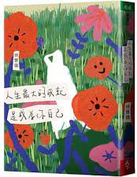  『你有好好成為你自己嗎？』透過這本書，聽我分享，這是我思考自己有沒有『好好成為自己』的人生歷程。  人生最大的成就，是成為你自己  作者： 曾寶儀  繪者： Bianco tsai  出版社：天下生活  內容簡介  曾寶儀，曾經的她  ‧小時候想見母親，就被逼得需要選邊站，「去了就不用回來了」的話語綁住著她  ‧成績優異、考上臺灣大學，卻一直很擔心害怕自己哪天不夠好就會被丟下  ‧參與演戲、主持電視節目，成為暢銷歌手，還是被「曾志偉的女兒」身分所困住  ‧工作滿檔，省吃儉用，存下來的錢早就足夠生活， 還在逼自己埋頭努力賺錢  ‧即使身邊許多人圍繞，內心卻一直有一種匱乏感，總以為愛就是陪伴  從外看她，活的就是一個完全符合社會期待的人生  那時的她也以為這樣就可以了，直到無數的事件累積，讓她人生陷入低潮，她不清楚工作的意義，對於感情感到無以為繼，直到教會她無條件的愛的爺爺離世，成為壓垮她的最後一根稻草。  她翻閱無數身心靈書籍，跑遍世界各地，訪問多位身心靈導師，只想知道內心的空虛感到底從何而來，直到天、地、人的奇蹟打開了她看待生命的方式，意識到只需要一個念頭轉變，整個世界就跟著變了，身邊也迎來許多豐盛的美好事情。  「當我意識到『我的生命被祝福著』，那一天起，我的生命真的每一天都變得不同。」── 曾寶儀  資料來源：博客來網路書店。 | 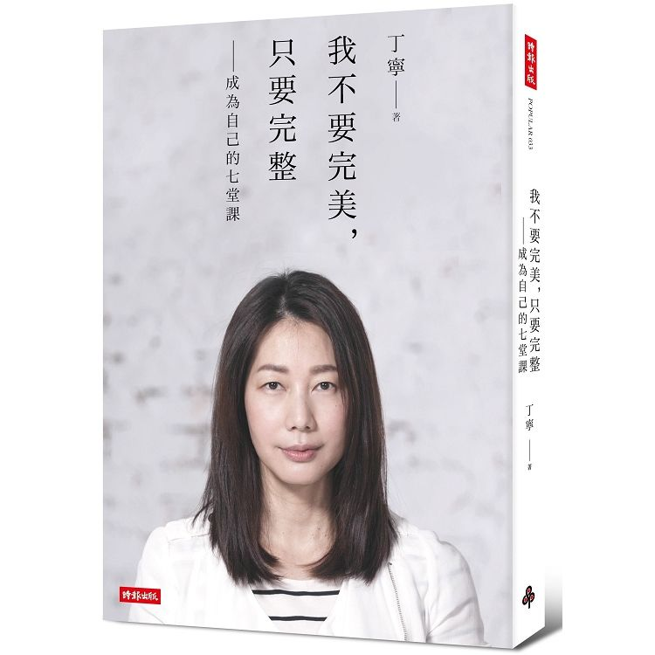  完美！是渴望別人認同的  完整！是自己認同自己的  我不要完美，只要完整：  成為自己的七堂課  作 者：丁寧  出版社：時報文化  內容簡介  請注意、請注意，這是本「身?心?靈能量轉換書籍」，不是心靈成長書籍。  我認為能量就是能量，無論正能量或負能量，都是你的力量，當你推開你的負面能量，就有如不愛你成績比較不好、比較不聽話的孩子，但他不會因為你不愛他就消失，他會一直搗蛋，干擾你的生活、引起你的注意，你不可能因此忽略他，假裝自己只有另一個聽話又讓人覺得驕傲的孩子吧？  你需要的是學著重新跟那個不聽話的孩子溝通連結，找出相處模式與愛他的方式，如此一來，你就會有兩個愛你的孩子在生命裡，給你力量。  我必須說，如果你有便祕，你的心也是；如果你的身體是僵硬的，心也不會柔軟。  身體與心靈相互穩定練習、學習，才能扎實地擴張啟發內在的力量。  而且，你要知道，你長年的思考、行為模式、習性，讓你成為現在的你，想要改變「心」？談何容易！  心要改變真的很難！光是空談更難！  所以要從身體開始著手！  資料來源：博客來網路書店。 | 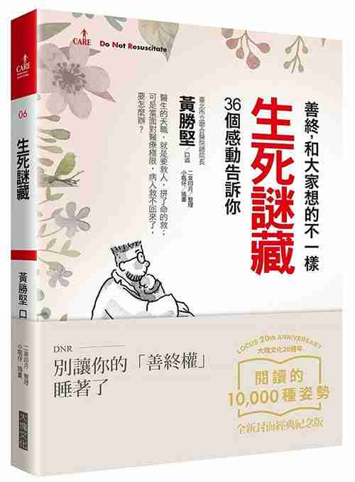  人生有四道：  道愛、道謝、道歉和道別！  生死謎藏 :  善終，和大家想的不一樣  作者：黃勝堅  出版社：大塊文化  內容簡介  在生命末期的時候，病人救不起來了，這時家屬甚至比病人更需要照顧，很多家庭或許是第一次面對死亡，他們根本就不知道會面對什麼問題？一旦碰到了，如何應變？不知道什麼是能承受？不知道什麼是不能承受的？  請不要用世俗那麼「制式」的眼光，來看待死亡，對每一個家庭來說，都有它的意義存在。也許應該說，面對死亡，是大家應該停下腳步，省思生命的謎藏所隱寓的課題。  從接受醫學教育開始，老師就不斷的交代學生，醫生的天職，就是要救人，拼了命的救！」  然而，老師卻沒教過，當面對醫療極限，病人救不回來了，要怎麼辦？  絕大部份的醫護人員，都很認真努力在打拼！但是似乎忘了醫療的極限在哪裡？究竟是醫師無法面對救不回的失敗？或是，醫學教育的失敗？醫「生」，除了要會治病救命之外；還要會顧「死」！因為這才是完整的醫療本質。  面對病患將至的死亡或者是訴訟的壓力，醫療團隊害怕失敗與醫療糾紛，對臨終病人盡力的搶救，「永不放棄」是最好的藉口，至於病人痛不痛苦，都已經不需要被在意了？反正該做的都做了，真就無愧於心了嗎？這種沒有「極限」的醫療行為，對病人也好，家屬也好，難道不會，造成另一種無法平復的傷害嗎？  醫生不能只看到「器官」，沒看到「人」，只看到「病」，沒看到「病人」，更不用說旁邊的家屬。「病人」，不是數據、超音波、病理報告的組合。而是一個有喜怒哀樂，在家庭、在社會中活生生的一個人。  資料來源：博客來網路書店。

